Министерство образования Российской Федерации  
Пензенский Государственный Университет  
Кафедра САПР

ОТЧЁТо выполнении производственной (технологической) практики  
на тему «Разработка печатной платы»

Выполнил:

ст-т гр. 20ВВС1   
Горбунов Н.А.

Принял:

Гудков П. А.

Пенза 2023

**Цель работы**

Целями производственной практики являются получение практических навыков разработки печатную плату в программной среде DipTrace.

Разработать печатную плату в соответствии с заданными компонентами: STM32, ADS7816, LM7805, CP2102.

**Ход работы**

Разработка электрической схемы:

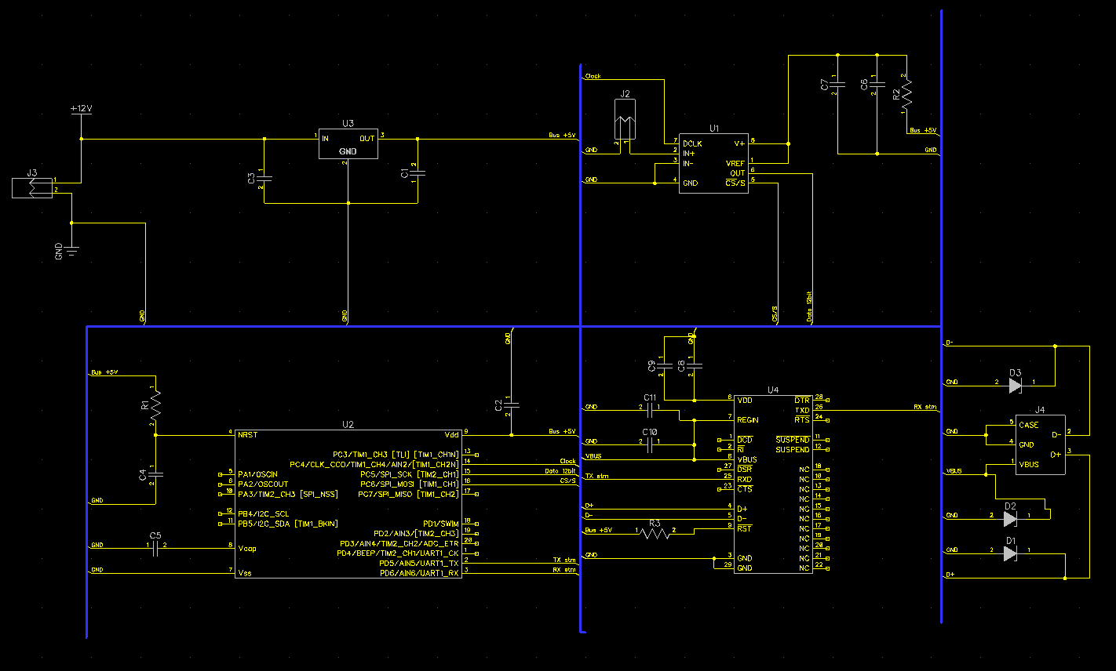

Рисунок 1 – полная электрическая схема

Элементы, используемые в схеме:

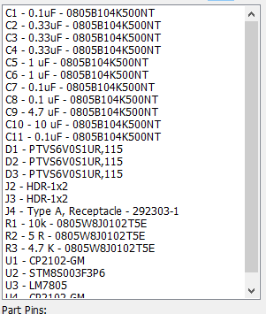

Рисунок 2, 3 – компоненты электрической схемы

Результат преобразования в плату:

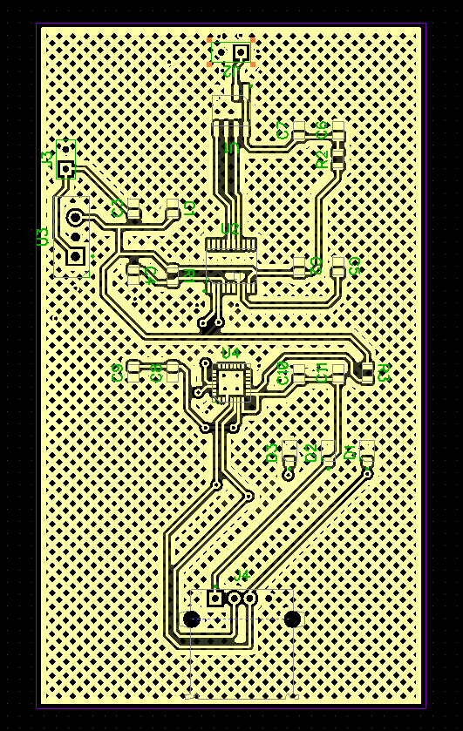

Рисунок 4 – Верхний слой платы

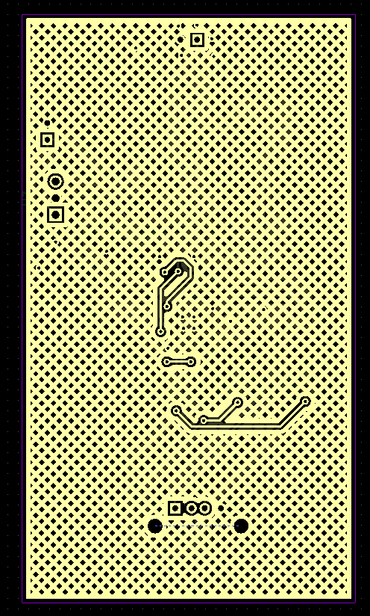

Рисунок 5 – Нижний слой платы

Результат предпросмотра 3D модели с расстановкой компонентов на плате:

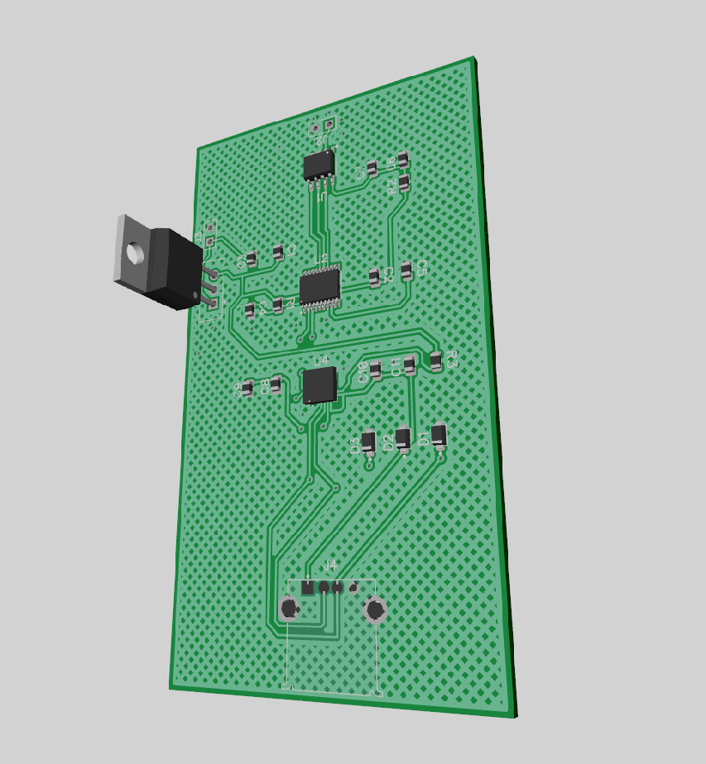

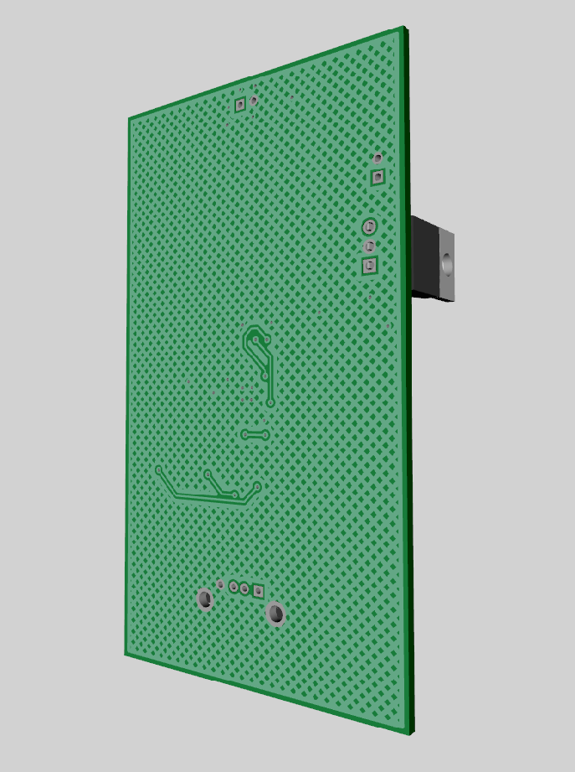

Рисунок 6,7 – Результат в 3D.

Вывод

В процессе выполнения данной практической работы была разработана электрическая схема и её печатная плата в соответствии с вариантом задания. Для реализации печатной платы использовалась литература по схеме включения таких элементов, как STM32, ADS7816, LM7805, CP2102.

Мной были освоены общие принципы работы в программной среде DipTrace, получены практические навыки разработки печатной платы.